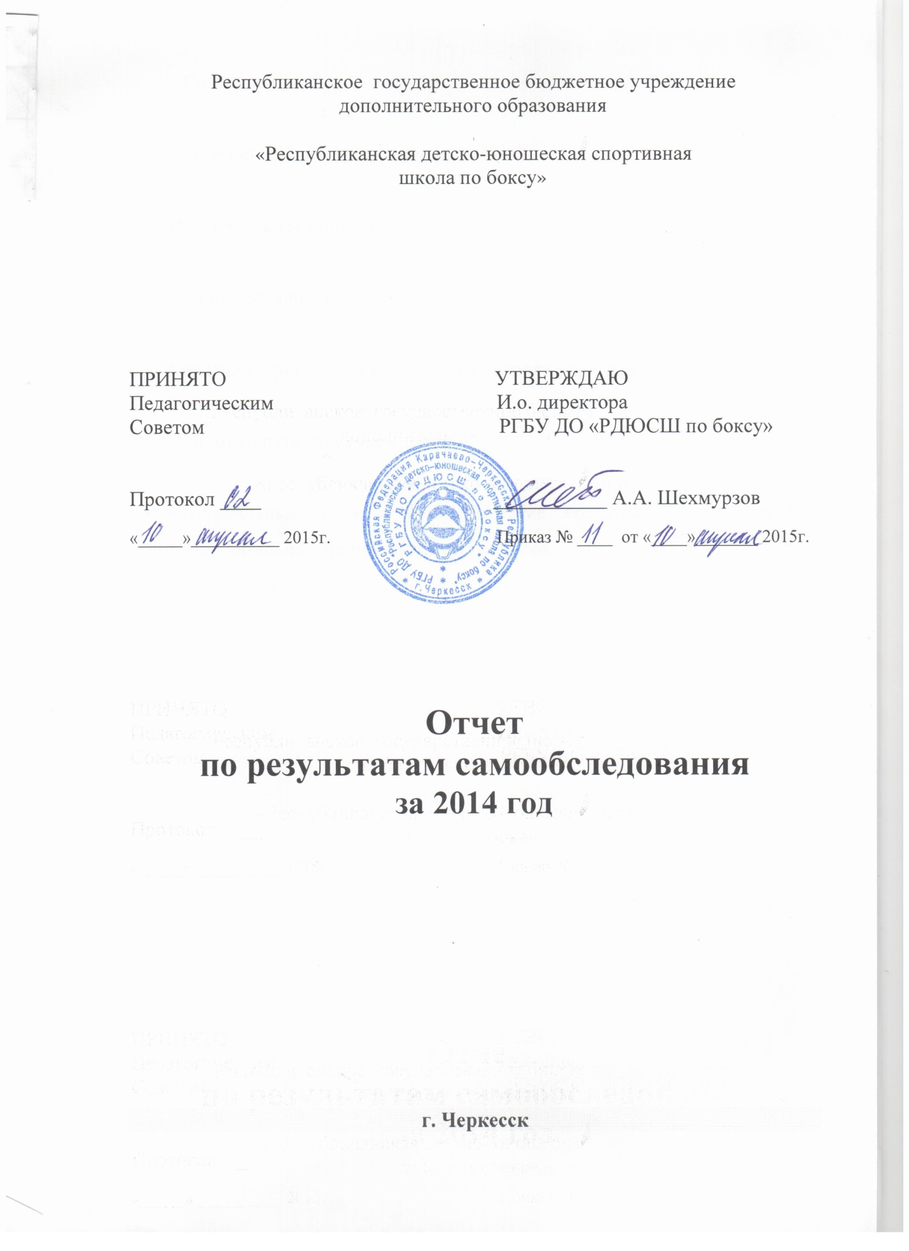

Содержание:
Отчет содержит следующие разделы:
 | Пояснительная записка | 02
 | Общие сведения об учреждении | 03-08
 | Сведения о результативности деятельности учреждения | 09-10
 | Динамика развития учреждения | 11-13
 | Материальные условия и технические средства обеспечения образовательно - тренировочного процесса | 14-15

Пояснительная записка

Результаты самообследования РГБУ ДО «РДЮСШ по боксу» представляет собой отчет, включающий аналитическую часть и результаты анализа показателей деятельности учреждения.
Раздел I «ОБЩИЕ СВЕДЕНИЯ ОБ УЧРЕЖДЕНИИ» включает общую информацию о РГБУ ДО «РДЮСШ по боксу», о содержании его деятельности на момент заполнения отчета.
Раздел II «СВЕДЕНИЯ О РЕЗУЛЬТАТИВНОСТИ ДЕЯТЕЛЬНОСТИ УЧРЕЖДЕНИЯ» заполнен в виде таблиц, в которые внесены данные.
Раздел III «ДИНАМИКА РАЗВИТИЯ УЧРЕЖДЕНИЯ». Анализ динамики развития учреждения представлен за три предыдущих учебных года, где отражены следующие вопросы:
- качественные изменения состава и квалификации педагогических кадров;
- внедрение в образовательный процесс современных информационно-технических средств;
- совершенствование методического обеспечения образовательно-тренировочного процесса;
- развитие материально-технической базы.
Раздел IV «МАТЕРИАЛЬНЫЕ УСЛОВИЯ ОБЕСПЕЧЕНИЯ ОБРАЗОВАТЕЛЬНОГО ПРОЦЕССА» содержит сведения о материальном обеспечении и информационно-технических средствах учреждения.

Раздел I

ОБЩИЕ СВЕДЕНИЯ ОБ УЧРЕЖДЕНИИ

1. Общая информация об образовательном учреждении

  - Полное и сокращенное наименование учреждения в соответствии с Уставом и свидетельством о внесении записи в Единый государственный реестр юридических лиц:
полное: Республиканское государственное бюджетное учреждение дополнительного образования «Республиканская детско-юношеская спортивная школа по боксу»
сокращенное: РГБУ ДО «РДЮСШ по боксу».
  - Юридический адрес: 369000, Карачаево-Черкесская Республика, г. Черкесск, пл. Кирова, 5
  - Фактический адрес: 369000, Карачаево-Черкесская Республика,
г. Черкесск, ул. Ставропольская, 36
Телефоны: (8782) 28-42-74; 28-42-65
Факс: (8782) 28-42-65
E-mail: sportbox09@inbox.ru
Официальный сайт: sportbox09.ru
1.4. Год основания: 2002
1.5. Учредители:
с 10.02.2002г.
Учредитель: Государственный комитет Карачаево-Черкесской Республики по физической культуре, спорту и туризму, председатель М.А. Лайпанов, г. Черкесск, пл. Кирова,1
Соучредитель: Министерство имущественных отношений Карачаево-Черкесской Республики, Министр Г.Х. Гаппоев, г. Черкесск ул. Кавказская, 19
с 25.11.2011г.
Учредитель: Министерство Карачаево-Черкесской Республики по физической культуре, спорту и туризму, Министр Р.А. Чотчаев, г. Черкесск, пл. Кирова,5, телефон: (8782)28-24-67,26-07-85
Министерство имущественных и земельных отношений Карачаево-Черкесской Республики исполняет полномочия органа по управлению государственным имуществом, Министр Е.А. Гордиенко, г. Черкесск, ул. Кавказская, 19, телефон: (8782)28-17-36,28-17-55
1.6. Регистрация Устава (последняя редакция) в ИФНС
от 06 декабря 2011г. за государственным регистрационным номером 2110917040540 (ОГРН 1020900508640)
1.7. Действующая лицензия от 27 августа 2012г. серия 09№000485
Выдана Министерством образования и науки Карачаево-Черкесской Республики
Срок действия – бессрочная.
1.8. Государственный статус (тип) - учреждение.
1.9. Направленность дополнительных общеобразовательных программ:
I спортивно-оздоровительный этап(СО)
II начальная подготовка (НП)
III тренировочный этап (спортивной специализации)
IV спортивное совершенствование (СС)

2. Руководители образовательного учреждения

2.1. Директор Шехмурзов Артур Аликович, телефон: (8782) 28-42-74
2.2. Заместители директора:
Кунижева Асият Мухамедовна, (8782) 28-42-65
по спортивной работе Кантемиров Оли Ибрагимович, (8782) 28-42-74

- Организационно-педагогические условия образовательного процесса

Контингент обучающихся
Таблица 1.3.1
Вид спорта | Этап начальной подготовки | Тренировоч-ный этап (спортивной специализа-ции) | Совершенст-вование спортивного мастерства | Этап высшего спортивного мастерства | Всего  обучаю-щихся
Бокс | 150 | 222 | 0 | 0 | 372

Возрастная характеристика обучающихся
Таблица 1.3.2
Количество обучающихся (в абсолютных единицах и в процентах)
7-10 лет |  | 11-14 лет |  | 15-16 лет |  | старше 17 лет
36 чел | 9,7% | 171 чел | 46 % | 93 чел | 25 % | 72 чел | 19,3 %

Условия комплектования групп
Таблица 1.3.3
Вид спорта | Набор | Этап начальной подготовки | Трениро-вочный этап (спортивной специали-зации) | Совершен-ствование спортивного мастерства | Этап высшего спортивного мастерства
Бокс | Городской | 0 | 68 | 0 | 0
 | Республиканский | 150 | 154 | 0 | 0
ИТОГО |  | 150 | 222 | 0 | 0

Организация занятий
Таблица 1.3.4
Количество  часов  в неделю  Вид спорта | Этап начальной подготовки |  |  | Тренировочный этап (спортивной специализации)
 | НП-1 | НП-2 | НП-3 | ТГ-1 | ТГ-2 | ТГ-3 | ТГ-4 | ТГ-5
Бокс | 6 | 9 | 9 | 12 | 14 | 16 | 18 | 20

Обучающиеся, проявившие выдающиеся способности
Таблица 1.3.5
Количество  спортсменов  Вид спорта | Этап начальной подготовки |  | Тренировочный этап (спортивной специализации)
 | до  года | свыше  года | до  двух лет | свыше  двух лет
Бокс | 0 | 12 | 22 | 35

- Реализуемые программы спортивной подготовки

Таблица 1.4.1
Название программы | Количество спортсменов в разрезе программы  (в абсолютных единицах и в процентах от общего количества обучающихся на данном этапе подготовки)
 | Этап начальной подготовки |  | Тренировочный этап (спортивной специализации) |  | Совершенст-вование спортивного мастерства |  | Этап высшего спортивного мастерства
Бокс | 150 | 40% | 222 | 60%

Характеристика программы спортивной подготовки
Таблица 1.4.2
Наимено-вание программы | Составитель программы  (ФИО, должность) | Срок  реа-ли-зации прог-рам-мы | Кем утверж-дена, дата, протокол | Рецензенты  (Ф.И.О.,  ученая степень,  звание) | Основание разработки программы (наименование, приказ, дата)
Программа дополни-тельного образова-ния детей «Бокс» | А.М. Кунижева  заместитель директора | 10 лет | Пед.  Совет протокол  от 20.11. 2014г. | В.Х. Аюбов  к.п.н., доцент | 1. Закон  «Об образовании в Российской Федерации»  от 29.12.2012г. №273-ФЗ  2.Примерная программа спортивной подготовки для детско-юношеских спортивных школ, специализирован-ных детско-юношеских школ олимпийского резерва, под редакцией к.п.н. А.О. Акопян, допущенная Федеральным агентством по физической культуре и спорту 2005г.

5. Сведения о кадрах образовательного учреждения

Общая численность педагогических работников
Таблица 1.5.1
Показатель | Всего | Процент к общему числу педагогических работников
Инструктор-методист | - | -
Тренер-преподаватель | 17 | 71
Другое | - | -

Состав и квалификация педагогических работников
Таблица 1.5.2
Показатель | Всего | % от общей численности педагогических работников
Имеют образование:  - высшее  - среднее профессиональное | 17  11  6 | 100  65  35
Имеют высшее образование педагогической направленности (профиля) | 8 | 47
Имеют среднее профессиональное образование педагогической направленности (профиля) | 1 | 6
Имеют квалификационные категории:  - высшую  - первую | 12  4  8 | 71  24  47

Стаж работы педагогических работников
Таблица 1.5.3
Коли-чество чело-век | % от общей численности педа-гоги-ческих работ-ников | Коли-чество чело-век | % от общей численности педа-гогических работ-ников | Коли-чество чело-век | % от общей численности педа-гогических работ-ников | Коли-чество чело-век | % от общей численности педа-гогических работ-ников | Коли-чество чело-век | % от общей численности педа-гогических работ-ников
до 2-х лет |  | от 2-х до 5 лет |  | от 5 до 10 лет |  | от 10 до 20 лет |  | более 20 лет
1 | 6% | 1 | 6% | - | 0% | 13 | 76% | 2 | 12%

Возраст педагогических работников
Таблица 1.5.4
Количество человек | % от общей численности педагоги-ческих работников | Количество человек | % от общей численности педагоги-ческих работников | Количество человек | % от общей численности педагоги-ческих работников
моложе 25 лет |  | 25-35 лет |  | 35 лет и старше
1 | 6% | 3 | 18% | 13 | 76%

Повышение квалификации педагогических
и административно-хозяйственных работников
Таблица 1.5.5
Повышение квалификации/профессиональная переподготовка по профилю педагогической |  | Повышение квалификации/профессиональная переподготовка по профилю иной деятельности
Количество человек | % от общей численности педагогических работников | Количество человек | % от общей численности административно-хозяйственных работников
6 | 35 | 3 | 43

Специалисты, обеспечивающие методическую деятельность
Таблица 1.5.6
Заместители директора |  | Инструкторы-методисты
Количество человек | % от общей численности педагогических работников | Количество человек | % от общей численности педагогических работников
2 | 12 | - | -

Наличие системы психолого-педагогической поддержки одаренных детей, требующих повышенного педагогического внимания ДА / НЕТ

Раздел II
СВЕДЕНИЯ О РЕЗУЛЬТАТИВНОСТИ ДЕЯТЕЛЬНОСТИ
1. Достижения обучающихся
Участие обучающихся в соревнованиях
Таблица 2.1.1
Вид спорта | Муници-пальный уровень | Регио-нальный уровень | Межрегио-нальный  уровень | Феде-ральный уровень | Междуна-родный уровень
Бокс | - | 35 | 29 | 5 | -

Спортивные достижения обучающихся
Таблица 2.1.2
Вид спорта | Место | Муници-пальный уровень | Регио-нальный уровень | Межрегио-нальный  уровень | Феде-ральный уровень | Междуна-родный уровень
Бокс | 1 | - | 9 | 11 | 2 | -
 | 2 | - | 13 | 11 | - | -
 | 3 | - | 13 | 7 | 3 | -

Присвоение спортивных разрядов
Таблица 2.1.3
Вид спорта | Массовые разряды | 1 спортивный разряд | КМС | МС | МСМК
Бокс | 19 | 1 | 2

2. Достижения педагогических работников

Формы методической работы
Таблица 2.2.1
Формы | За три предыдущих года | За отчетный  период
Обобщение передового педагогического опыта
Проведение консультаций | 3 | -
Разработка методических рекомендаций и пособий
Разработка учебных программ | 1 | 1
Подготовка публикаций
Участие в научно-практических конференциях, педагогических конкурсах
Другое

3. Проведение спортивно-массовых мероприятий

Таблица 2.3.1
Вид спорта | Название мероприятия | Дата проведения | Уровень | Коли-чество участ-ников
Бокс | Первенство Северо-Кавказского Федерального округа среди средних юношей 13-14 лет | 23-28 апреля 2014г. | Феде-ральный округ | 148
 | Первенство Карачаево-Черкесской Республики среди старших юношей 15-16 лет | 23-26 января 2014г. | Регио-нальный | 57
 | Первенство Карачаево-Черкесской Республики среди юниоров 17-18 лет, посвященное 25-летию выполнения боевых задач ВС СССР в Афганистане | 13-16 февраля 2014г. | Регио-нальный | 35
 | Первенство Карачаево-Черкесской Республики среди средних юношей 13-14 лет | 17-20 марта 2014г. | Регио-нальный | 98

Раздел III

ДИНАМИКА РАЗВИТИЯ

- Организационная работа

Республиканское государственное бюджетное учреждение дополнительного образования «Республиканская детско-юношеская спортивная школа по боксу» создана в 2002 году.
Основные задачи, которые решает учреждение:
- обеспечение необходимых условий для личностного развития, укрепления здоровья, профессионального самоопределения детей;
- вовлечение детей в систематические занятия спортом, выявление их склонности и пригодности для дальнейших занятий спортом, воспитание устойчивого интереса к ним;
- развитие и популяризация бокса в КЧР;
- формирование у учащихся потребности в здоровом образе жизни, осуществление гармоничного развития личности, воспитание ответственности;
- повышение уровня общей и специальной физической подготовленности учащихся в соответствии с требованиями программ по боксу;
- воспитание морально-волевых качеств учащихся для их успешного выступления в соревнованиях;
- привитие учащимся навыков гигиены и самоконтроля;
- подготовка спортсменов-разрядников и спортсменов высокой квалификации.

- Сохранность контингента обучающихся

Таблица 3.2.1
№ | Этапы | 2012 год | сохранность  2011-2012г.г. | 2013 год | сохранность  2012-2013г.г. | 2014 год | сохранность  2013-2014г.г.
1 | НП | 266 чел | 97% | 208 чел | 78% | 150 чел | 72%
2 | УТ | 164 чел | 115% | 214 чел | 130% | 222 чел | 104%
ИТОГО |  | 430 | 103% | 422 | 98% | 372 | 88%

Снижение процента сохранности связано с переходом обучающихся на очередной этап подготовки; в связи с окончанием ДЮСШ; поступлением в высшие и средние учебные заведения; переездом в другие населенные пункты.

3. Размер среднемесячной зарплаты всех категорий работников
за 2014г.
Таблица 3.3.1
Должность | Средняя численность, чел |  | Фонд начисленной заработной платы,  тыс. руб |  | Источник финансирования: средства бюджетов всех уровней, тыс. руб
 | без внешних совмес-тителей | внешних совмес-тителей | без внешних совмес-тителей | внешних совмес-тителей | без внешних совмес-тителей | внешних совмес-тителей
директор | 1 |  | 468 |  | 468
заместитель директора | 2 |  | 551 |  | 551
тренерский состав | 12 | 5 | 2690 | 909 | 2690 | 909
прочий персонал | 2 | 2 | 546 | 241 | 546 | 241
ИТОГО | 17 | 7 | 4255 | 1150 | 4255 | 1150

За последние три года идет тенденция роста заработной платы педагогических работников, что является одним из основных инструментов повышения качества работы и выполнения уставных задач учреждения.

- Медицинское обеспечение

Воспитанники учреждения, проходят не менее двух раз в год углубленный медицинский осмотр во врачебно-физкультурном диспансере.
Весь персонал учреждения допускается к работе при наличии медицинской книжки с отметками обязательного медицинского осмотра раз в год.

5. Организация спортивно-оздоровительных лагерей

В летний период для обучающихся учреждения организовываются спортивно-оздоровительные лагеря. Отдыхают обучающиеся в летнем оздоровительном центре «Азгек», расположенном на территории КЧР.
Организационные мероприятия осуществляет Министерство физической культуры и спорта КЧР совместно с администрацией учреждения.

6. Материально-техническая база

Собственных спортивных сооружений учреждение не имеет. Учебно-тренировочные занятия проводятся в арендуемых на безвозмездной основе спортивных залах.

7. Взаимодействия со СМИ

Наиболее значимые события школы освещаются средствами СМИ КЧР. На Первенство СКФО, среди юношей 13-14 лет, которое традиционно проходит в г. Черкесске начиная с 2003г. приглашаются все аккредитованные центральные СМИ КЧР.
В течение года транслируются на местном ТВ различные видеоролики с интервью победителей и призеров различных соревнований.
В печатных изданиях анонсируются предстоящие соревнования, также опубликовываются результаты выступлений.
На официальном сайте Министерства физической культуры и спорта КЧР и учреждения выкладывается информация о достижениях и жизни учреждения.
8. Основные проблемы учреждения

В спортивной школе существуют такие проблемы:
-необходимость перехода к новому качеству образования (в соответствии с целью ДЮСШ);
-обязательность формирования познавательной самостоятельности обучающихся, развития их творческих способностей;
-недостаточность материально-технического, финансового и кадрового обеспечения ДЮСШ для развития спортивно-массовой работы.
Проанализировав проблемы и противоречия в деятельности ДЮСШ в 2014 году, определили на 2015 год пути решения этих недостатков с помощью совместных усилий родителей, администрации, спонсоров и учредителя ДЮСШ, а именно:
- повысить образовательный уровень тренерско-преподавательского состава;
- усилить воспитательный потенциал занятий и проводимых мероприятий;
-повысить качество проведения соревнований, организовать семинары по проведению соревнований;
- внедрять демократический стиль руководства воспитательным процессом;
- для выполнения календаря спортивно-массовой работы (участие во всех соревнованиях) использовать тренерами-преподавателями тесные контакты с родителями, спонсорами, федерациями по видам спорта, которые помогают с финансированием;
- для оздоровления учащихся в летний период также вести работу с общественными организациями, родителями.

Раздел IV

МАТЕРИАЛЬНЫЕ УСЛОВИЯ И ИНФОРМАЦИОННО-ТЕХНИЧЕСКИЕ СРЕДСТВА ОБЕСПЕЧЕНИЯ

- Материальные условия организации образовательно - тренировочного процесса

Количество помещений для осуществления образовательной деятельности

Таблица 4.1.1
№ п/п | Назначение помещения | Количество единиц
1 | Спортивный зал | 14

Таблица 4.1.2
№ | Адрес помещений | Назначение помещения | Площадь поме-  щения, кв.м. | Форма собственности | Коли-чество занимающихся
 | а. А-Бердуковский | спортивный зал | 140 | безвозмездная аренда | 26
 | а. Бесленей | спортивный зал | 271,4 | безвозмездная аренда | 28
 | а. Вако-Жиле | спортивный зал | 220 | безвозмездная аренда | 24
 | а. Жако | спортивный зал | 103,6 | безвозмездная аренда | 26
 | а. Зеюко | спортивный зал | 104,3 | безвозмездная аренда | 26
 | а. Инжич-Чукун | спортивный зал | 285,4 | безвозмездная аренда | 34
 | а. Псыж | спортивный зал | 177,6 | безвозмездная аренда | 50
 | а. Эрсакон | спортивный зал | 205 | безвозмездная аренда | 18
 | г. Карачаевск | спортивный зал | 90 | безвозмездная аренда | 18
 | г. Черкесск | спортивный зал | 102,4 | безвозмездная аренда | 32
 | г. Черкесск | спортивный зал | 176 | безвозмездная аренда | 18
 | с. Пристань | спортивный зал | 72 | безвозмездная аренда | 18
 | с. Таллык | спортивный зал | 164 | безвозмездная аренда | 20
 | с. Учкекен | спортивный зал | 250 | безвозмездная аренда | 34

Таблица 4.1.3
Показатели | Да / нет
Наличие загородных оздоровительных лагерей, баз отдыха
Наличие системы электронного документооборота | да
Наличие читального зала библиотеки, в том числе:
с обеспечением возможности работы на стационарных компьютерах или использования переносных компьютеров
с медиатекой
оснащенного средствами сканирования и распознавания текстов
с выходом в Интернет с компьютеров, расположенных в библиотеке
с контролируемой распечаткай бумажных материалов

